Chapter 5 CPU 성능 향상 기법

5-1 빠른 CPU를 위한 설계 기법

<클럭>
- 컴퓨터 부품들은 ‘클럭 신호’에 맞춰 일사불란하게 움직인다
- CPU는 ‘명령어 사이클’이라는 정해진 흐름에 맞춰 명령어들을 실행한다

클럭속도가 높아지면 CPU는 명령어 사이클을 더 빠르게 반복 -> CPU 성능이 좋음
하지만 클럭 속도를 무작정 높이면 발열문제 발생 -> 클럭 속도만으로 CPU의 성능을 올리는 것에 한계가 있음

<코어와 멀티코어>
클럭 속도를 높이는 방법 외에 CPU의 성능을 높이는 방법 -> CPU의 코어와 스레드 수를 늘림

코어: 명령어를 실행하는 부품

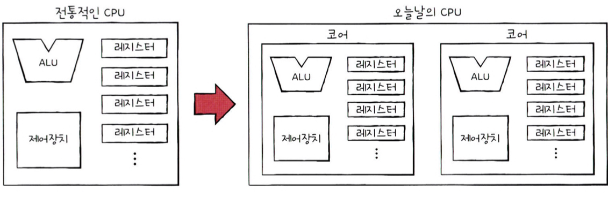

코어를 여러 개 포함하고 있는 CPU -> 멀티코어 CPU or 멀티코어 프로세서
- 멀티코어는 단일코어보다 속도 빠름
- 코어가 몇 개 포함되어 있는지에 따라 프로세서 명칭이 달라짐 ex) 싱글코어, 듀얼코어, 트리플 코어 등
- CPU의 연산 속도가 꼭 코어 수에 비례하여 증가하지 않음
-> 코어마다 처리할 연산이 적절히 분배되지 않거나 처리하고자 하는 작업량보다 코어 수가 지나치게 많을 때

<스레드와 멀티스레드>
스레드: 사전적 의미는 실행 흐름의 단위. CPU에서 사용되는 스레드와 프로그래밍에서 사용되는 스레드는 용례가 다름
- CPU에서 사용되는 하드웨어적 스레드
- 프로그램에서 사용되는 소프트웨어적 스레드

하드웨어적 스레드
- 하나의 코어가 동시에 처리하는 명령어 단위
- 하나의 코어로 여러 명령어를 동시에 처리하는 CPU -> 멀티스레드 프로세서 or 멀티스레드 CPU
ex) 2코어 4스레드 -> 명령어를 실행하는 부품을 두 개 포함하고, 한 번에 네 개의
명령어를 처리할 수 있는 CPU를 의미

소프트웨어적 스레드
- 하나의 프로그램에서 독립적으로 실행되는 단위
- 하나의 프로그램은 실행되는 과정에서 한 부분만 실행될 수도 있지만 여러 부분이 동시에 실행될 수도 있음
ex) 워드 프로세서에서 화면에 출력하는 기능, 맞춤법 검사 기능, 자동 저장 기능 등을 각각의 스레드로 만들면 동시에 실행 가능

멀티스레드 프로세서
- 하나의 코어로 여러 명령어를 동시에 처리하는 CPU
- 실제로 설계하는 일은 매우 복잡하지만, 가장 큰 핵심은 레지스터
- 하나의 코어로 여러 명령어를 동시에 처리하도록 만들려면 프로그램 카운터, 스택 포인터, 메모리 버퍼 레지스터, 메모리 주소 레지스터와 같이 하나의 명령어를 처리하기 위해 꼭 필요한 레지스터를 여러 개 가지고 있으면 됨

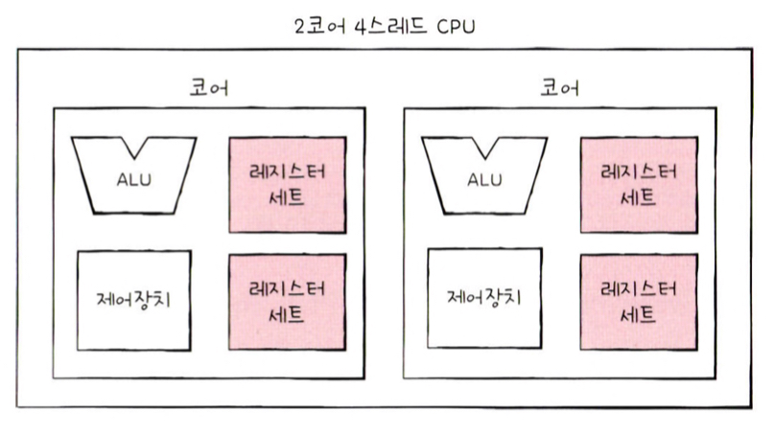

논리 프로세서: 하드웨어 스레드를 논리 프로세서라고 부르기도 함
-> 2코어 4스레드 CPU는 한 번에 네 개의 명령어를 처리가능한데, 프로그램 입장에서는 한 번에 하나의 명령어를 처리하는 CPU가 네 개 있는 것처럼 보임

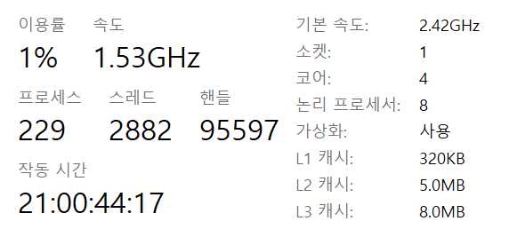
4코어 8스레드의 논리 프로세서는 8

5-2 명령어 병렬 처리 기법

명령어 병렬 처리 기법: 명령어를 동시에 처리하여 CPU를 한시도 쉬지 않고 작동시키는 기법
- 대표적으로 명령어 파이프라이닝, 슈퍼스칼라, 비순차적 명령어 처리가 있음

<명령어 파이프라인>
명령어 처리 과정: 명령어 인출 -> 명령어 해석 -> 명령어 실행 -> 결과 저장
- 같은 단계가 겹치지 않는다면 CPU는 각 단계를 동시에 실행 가능

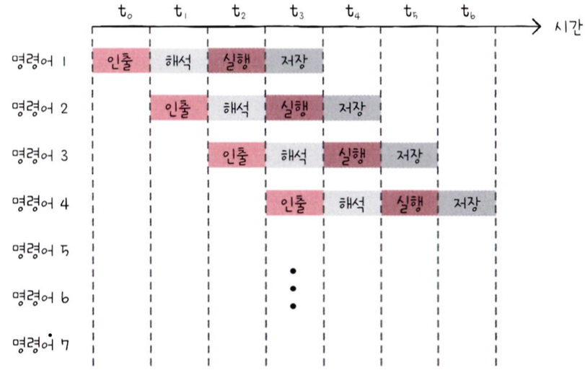

- 공장 생산 라인과 같이 명령어들을 명령어 파이프라인에 넣고 동시에 처리하는 기법을 명령어 파이프라이닝이라고 함
- 파이프라이닝은 높은 성능을 가져오기는 하지만, 특정 상황에서는 성능향상에 실패하는 경우도 있고 이러한 상황을 파이프라인 위험이라고 부름

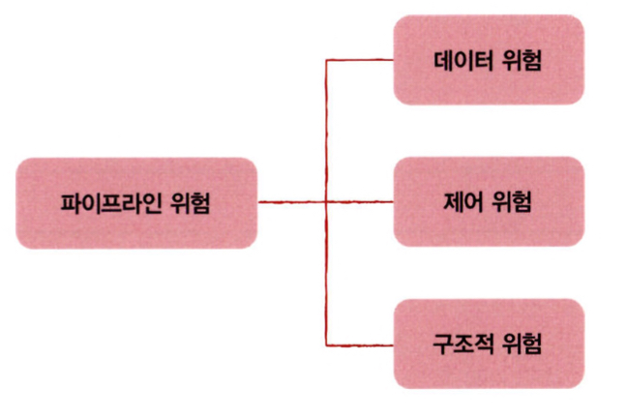

데이터 위험
- 명령어 간 데이터 의존성에 의해 발생
- 어떤 명령어는 이전 명령어를 끝까지 실행해야만 비로소 실행할 수 있음
- 데이터 의존적인 두 명령어를 무작정 동시에 실행하려고 하면 파이프라인이 제대로 작동하지 않는 것을 데이터 위험이라고 함

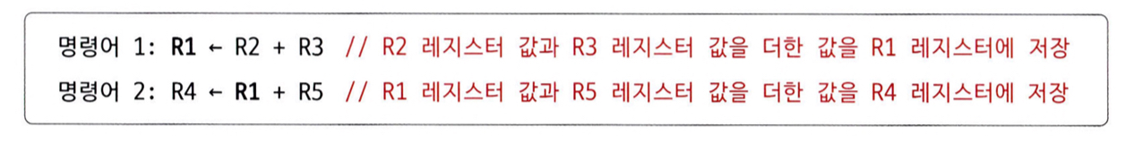

제어 위험
- 주로 분기 등으로 인한 프로그램 카운터의 갑작스러운 변화에 의해 발생
- 프로그램 카운터는 현재 실행 중인 명령어의 다음 주소로 갱신되지만 프로그램 실행 흐름이 바뀌어 프로그램 카운터 값에 갑작스러운 변화가 생긴다면 명령어 파이프라인에 미리 가지고 와서 처리 중이었던 명령어들은 아무 쓸모가 없어짐

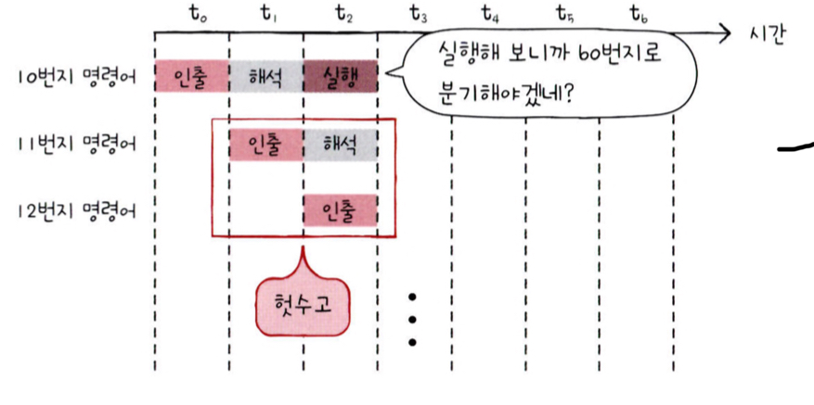

- 이를 위해 사용하는 기술 중 하나가 분기 예측
  - 분기 예측: 프로그램이 어디로 분기할지 미리 예측한 후 그 주소를 인출하는 기술

구조적 위험
- 명령어들을 겹쳐 실행하는 과정에서 서로 다른 명령어가 동시에 ALU, 레지스터 등과 같은 CPU 부품을 사용하려고 할 때 발생
- 자원 위험이라고도 부름

<슈퍼 스칼라>
슈퍼 스칼라: CPU 내부에 여러 개의 명령어 파이프라인을 포함한 구조

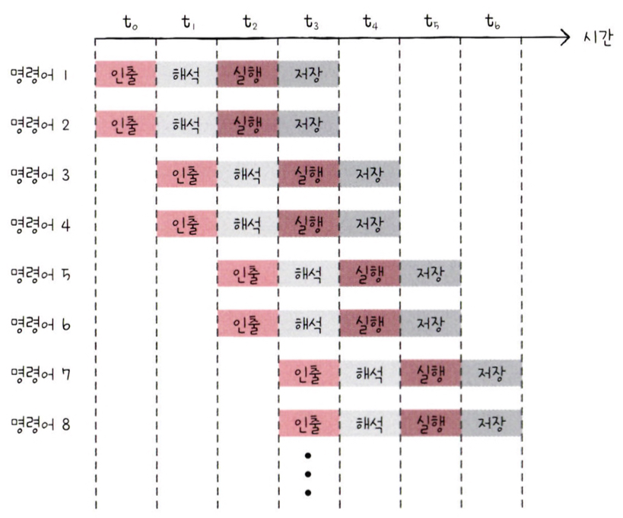

- 슈퍼스칼라 구조로 명령어 처리가 가능한 CPU -> 슈퍼스칼라 프로세서 or 슈퍼스칼라 CPU
- 이론적으로 프로그램 처리 속도는 파이프라인 개수에 비례하여 빨라지지만 위험 등의 예상치 못한 문제로 반드시 비례하여 빨라지지는 않음

<비순차적 명령어 처리>
- 명령어들을 순차적으로 실행하지 않는 기법

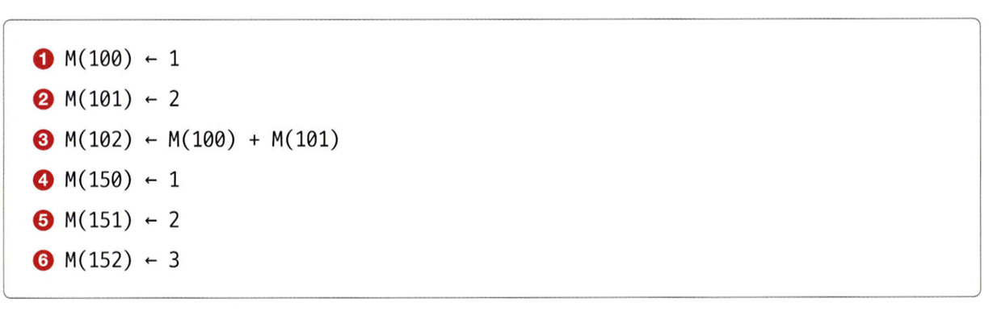
-> 3번 명령어를 실행하기 위해서는 1,2번이 끝날 때까지 기다려야 함
-> 4,5,6번 명령어는 데이터 의존성이 없기 때문에 먼저 실행하여 명령어를 실행해도 괜찮음

- 비순차적 명령어 처리 기법: 명령어를 순차적으로만 실행하지 않고 순서를 바꿔 실행해도 무방한 명령어를 먼저 실행하여 명령어 파이프라인이 멈추는 것을 방치하는 기법

5-3 CISC와 RISC
<명령어 집합>
명령어 집합: CPU가 이해할 수 있는 명령어들의 모음. 명령어 집합구조(ISA)라고 함
- CPU마다 ISA가 다를 수 있음
- 인텔의 노트북 속 CPU는 x86 혹은 x86-64 ISA를 이해하고, 애플의 아이폰 속 CPU는 ARM ISA를 이해함
- ISA가 다르다는 건 CPU가 이해할 수 있는 명령어가 다르다는 뜻이고 명령어가 달라지면 어셈블리어도 달라짐

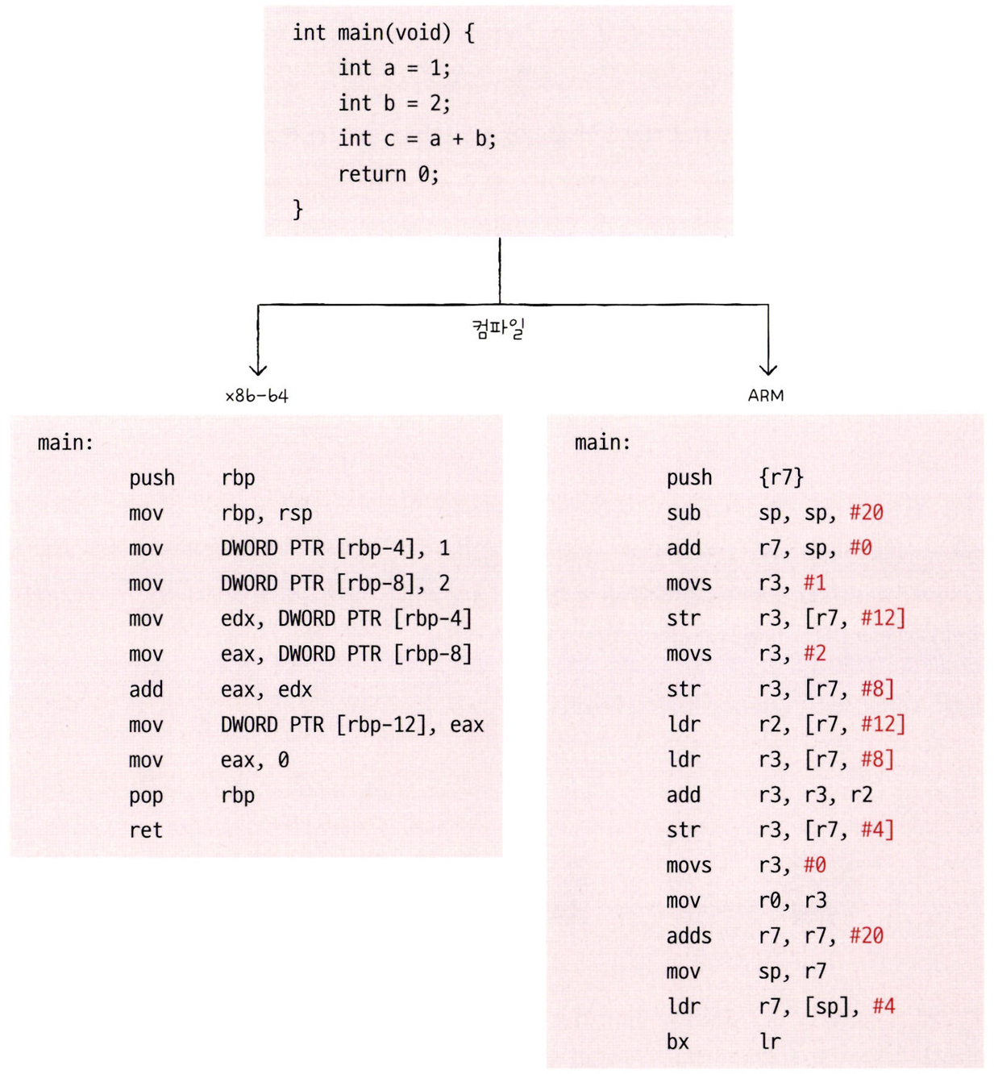

- ISA가 다르면 제어장치가 명령어를 해석하는 방식, 사용되는 레지스터의 종류와 개수, 메모리 관리 방법등 많은 것이 달라짐
- 명령어 병렬 처리 기법을 적용하기에 용이한 ISA가 있고, 그렇지 못한 ISA도 있음
<CISC>
- Complex Instruction Set Computer의 약자 -> 복잡한 명령어 집합을 활용하는 컴퓨터
- 다양한 명령어들을 활용하는 CPU 설계 방식
- 명령어의 형태와 크기가 다양한 가변 길이 명령어를 활용
- 메모리에 접근하는 주소 지정 방식도 다양
- 다양하고 강력한 명령어를 활용한다는 말은 상대적으로 적은 수의 명령어로도 프로그램을 실행할 수 있다는 것을 의미
ex) x86-64
- 메모리 공간을 절약할 수 있다는 장점
- 단점은 명령어의 크기와 실행되기까지의 시간이 일정하지 않고, 복잡한 명령어 때문에 명령어 하나를 실행하는 데에 여러 클럭 주기를 필요로 함
-> 명령어 파이프라인을 구현하는 데 큰 걸림돌

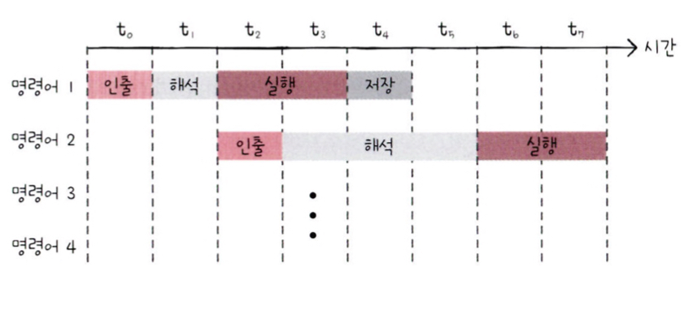

- 대다수의 복잡한 명령어는 사용 빈도가 낮음
- 위의 단점들로 CISC 기반 CPU는 성장에 한계

<RISC>
- Reduced Instruction Set Computer의 약자
- CISC에 비해 명령어의 종류가 적음
- 짧고 규격화된 명령어, 되도록 1클럭 내외로 실행되는 명령어를 지향
- 고정 길이 명령어를 활용 -> 명령어 파이프라이닝에 최적화
- 메모리에 직접 접근하는 명령어를 load, store 두 개로 제한할 만큼 메모리 접근을 단순화하고 최소화를 추구 -> CISC보다 주소 지정 방식의 종류가 적은 경우가 많음
- 메모리 접근을 단순화, 최소화하는 대신 레지스터를 적극적으로 활용
- 사용 가능한 명령어 개수가 CISC보다 적기 때문에 보다 많은 명령으로 프로그램을 작동 ex) ARM

